Образ человека - основная тема искусства Актуальные проблемы образованиия В современных условиях
Авторы: Булдыженко Евгения Александровна учитель изобразительного искусства, искусства, МХК, черчения. МБОУ СОШ№12, города Лиски Воронежской области
Бабенко Людмила Владимировна учитель русского языка и литературы МБОУ СОШ№12, города Лиски Воронежской области.

Актуальным вопросом сегодня является то, каким должен быть урок в современных условиях. Ориентация стандартов на результаты освоения основных образовательных программ. Под результатами понимается не только предметные знания, но и умение применять эти знания в практической деятельности.
Роль учителя – быть вдумчивым помощником, стимулируя учащихся к неустанному познанию и помогая им сформировать навыки продуктивного мышления. На уроках предусматривается развитие познавательных, творческих и исследовательских способностей учащихся, формирование пространственного мышления, анализа, обобщение, умение работать с новой информацией. На основании этого развитие критического мышления формируется, прежде всего, в дискуссии, письменных работах и активной работе с текстами. С этими формами работы учащиеся хорошо знакомы, их необходимо только несколько изменить. Думать критически означает проявлять любознательность и использовать исследовательские методы: ставить перед собой
вопросы осуществлять планомерный поиск ответов.
Раскрытию и развитию творческого потенциала учащихся способствует использование методов научного творчества в процессе обучения школьников искусству, что позволяет не учить предмету, а учить предметом. Среди современных технологий получили широкое применение теория решения изобретательских задач Г. С. Альтшуллера (ТРИЗ), система непрерывного креативного образования НФТМ-ТРИЗ М. М. Зиновкиной. Особенность НФТМ-ТРИЗ состоит в том, что учащийся из объекта обучения становится субъектом творчества, а учебный материал (знания) из предмета усвоения становится средством достижения некоторой созидательной цели. Использование элементов ТРИЗ в процессе обучения школьников различным предметам обеспечивает реализацию интегративного подхода и позволяет осуществить поиск высокоэффективных творческих решений задач различной сложности. Один из популярных приемов технологии критического мышления, разработанных американским ученым и психологом Бенджамином Блумом. Прием называется "Кубик Блума». То есть, ребенку предлагают не готовое знание, а проблему. А он, используя свой опыт и познания, должен найти пути разрешения этой проблемы. Прием развития критического мышления "Кубик Блума" уникален тем, что позволяет формулировать вопросы самого разного характера.
Ход урока.
Учитель. Прозвенел уже звонок, начинается урок.
Орешек знанья тверд.
Ученики. Мы не привыкли отступать!
Нам расколоть его поможет наш урок:

Учитель: Послушайте загадку
Когда художник, независимо от века,
Изобразил нам на картине человека,
То ту картину назовем, сомнений нет,
Конечно, не иначе как...
Ученики. Портрет
Учитель. Назовите тему урока.
Ученики по презентации называют тему урока: «Образ человека основная тема искусства»
Заполните две первые колонки в таблице по нашей теме урока.
Знаю | Хочу узнать | Узнал
Портрет  Виды портретов  Средства выразительности в живописи | Что можно узнать о человеке глядя на его портрет
Учитель. О чем мы сегодня будем говорить и чем заниматься на уроке?
Дети. Продолжим говорить о жанре «портрет» и выполним творческую проектно - исследовательскую работу.
Учитель. Первый этап нашего урока – это продолжаем изучать жанр «портрет».
Дети по презентации вспоминают из прошлого урока: что такое портрет, виды портрета, средства выразительности. На основании этого пишут синквейн.
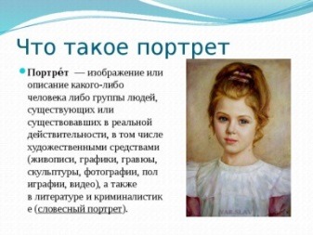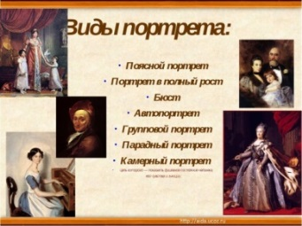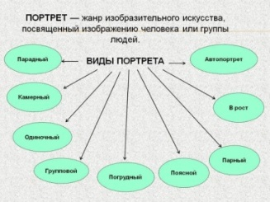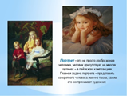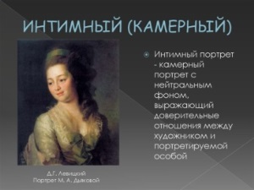
Ученик:
Портрет
Парадный, камерный
Отражает, создает, восхищает
Портреты – это лицо вечности
Образ
Учитель. Портрет таит в себе много загадок. Давайте их разгадаем. Правильный ответ, покажет ключевое слово в кроссворде.
Кроссворд «Загадки портрета»
Учитель.- Что можно узнать о человеке, глядя на его портрет?
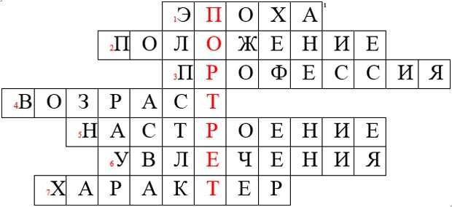
Ученик:  1. Костюм и окружающая обстановка могут дать представление о том времени, когда жил человек (эпоха). | 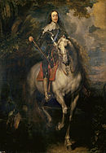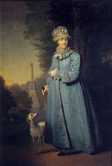
Ученик:  2. Композиция, колорит, окружающая обстановка, внешний облик человека могут дать представление о его положении в обществе | 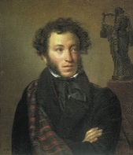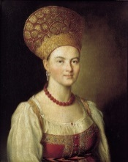
Ученик:  3. Одежда, окружающая обстановка, характерные предметы и детали интерьера могут дать представление о профессии человека. | 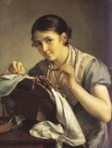  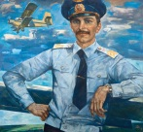
Ученик:  4. Внешний облик человека дает представление о возрасте человека. | 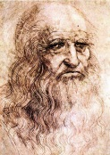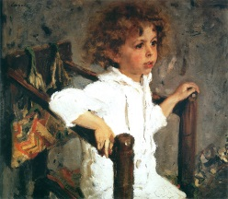
Ученик:  5. Композиция, колорит, мимика, поза могут рассказать о настроении человека. | 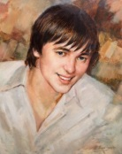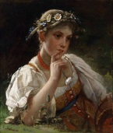
Ученик:  6. Колорит, поза, мимика, характерные предметы и детали интерьера могут дать представление об увлечениях человека. | 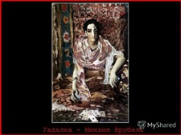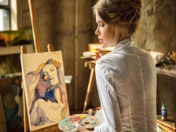
Ученик:  7. Композиция, колорит, поза, мимика, особенно выражение глаз, могут рассказать о характере человека. | 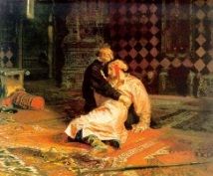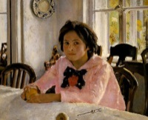

Учитель. При разгадывании слов в кроссворде по презентации показываются слайды по два портрета, помогающие раскрыть суть понятия. Например, при разгадывании слова «возраст» - портреты ребенка и пожилого человека. При разгадывании слова «настроение» - портреты веселого и задумчивого персонажа. При разгадывании слова «профессия» - портреты, отражающие профессию человека и т. д.
На презентации высвечиваются слова, которые отгадывают дети.
Учащиеся читают ключевое слово «портрет».
Учитель. Посетим галерею живописи и поэзии. Прочтите стихи и посмотрите картины. Ответьте на вопрос о чем стихи, и как передается образ в живописи?
2 минуты

1. Н. Заболоцкий — О красоте человеческих лиц

Есть лица, подобные пышным порталам.

Где всюду великое чудится в малом.
Есть лица – подобие жалких лачуг,
Где варится печень и мокнет сычуг.
Иные холодные мертвые лица
Закрыты решетками, будто темница.
Другие – как башня, в которых давно
Никто не живет и не смотрит в окно,
Но малую хижину знал я когда – то,
Была неказиста она, небогата.
Зато из окошка ее на меня
Струилось дыханье весеннего дня.
Поистине мир и велик и чудесен!
Есть лица- подобья ликующих песен
Из этих, как солнце, сияющих нот

Составлена песня небесных высот.

2. Я. Полонский. К портрету Лопухиной
Она давно прошла, и нет уже тех глаз
И той улыбки нет, что молча выражали
Страданье – тень любви, и мысли – тень печали,
Но красоту ее Боровиковский спас.
Так часть души ее от нас не улетела,
И будет этот взгляд и эта прелесть тела
К ней равнодушное потомство привлекать,
Уча его любить, страдать, прощать, молчать.
3. Н. Заболоцкий
Портрет
Любите живопись, поэты!
Лишь ей, единственной, дано
Души изменчивой приметы
Переносить на полотно.
Ты помнишь, как из тьмы былого,
Едва, закутана в атлас,
С портрета Рокотова снова
Смотрела Струйская на нас?
Ее глаза — как два тумана,
Полуулыбка, полу плач,
Ее глаза — как два обмана,
Покрытых мглою неудач.
Соединенье двух загадок,
Полу восторг, полу испуг,
Безумной нежности припадок,
Предвосхищенье смертных мук.
Когда потемки наступают
И приближается гроза,
Со дна души моей мерцают
Её прекрасные глаза.

Рокотов. Портрет Струйской

1. Ученик: Эти стихи о разных человеческих лицах и о том, как через внешность проявляется душа человека, его характер.
2. Ученик: Мастер В.Л. Боровиковский написал портрет Лопухиной. Чувства ее отражены нежной живописью, ее мягкой и светлой гаммой красок. Это создает особую поэзию образа.
3. Ученик: Один из самых известных портретов – портрет Струйской художника Ф.С. Рокотова. Глаза героини притягивают, манят, завораживают. В уголках губ затаилась едва заметная полуулыбка – полунамек. Мягкий воздушный мазок, дымчатые тлеющие тона создают впечатления трепетности, загадочности живописного образа, поражающего своей поэтичностью.
Учитель. В каких еще жанрах литературы емко и образно отражается образ человека
Ученик: В народных пословицах и поговорках
Учитель. На партах лежит дидактический материал. Найдите в тексте пословицы и поговорки о красоте души человека, которая проявляется через внешность
Ученик: Коль очи светятся – душа чиста.
Ученик: Что в сердце варится, на лице не утаится.
Ученик: Улыбка на лице, что солнце в окне.
Ученик: Будь красивым, да не будь спесивым.

Тест. «Отгадай героя по портрету»
1.«Дика, печальна, молчалива, как лань лесная боязлива…
Ее изнеженные пальцы не знали игл. Склоняясь на пяльцы, узором шелковым она не оживляла полотна». Кто это?
Ольга Ларина
Софья Фамусова
Татьяна Ларина
Такое описание представлено в романе А. С. Пушкина «Евгений Онегин».
2.«Тощий и смуглый старичок с бородой по пояс, в роскошной чалме, тонком белом шерстяном кафтане, обильно расшитом золотом и серебром, в белоснежных шелковых шароварах и нежно-розовых сафьяновых туфлях с высоко загнутыми носками». О ком речь?
Плюшкин
Старик Хоттабыч
Дед Мазай
«Старик Хоттабыч» – советская повесть-сказка Лазаря Лагина.
3.« Женщина эта, необычайно прекрасная, была вся изо льда. Глаза ее сияли, как звезды, но в них не было ни тепла, ни мира. О ком речь?
Снежная Королева

Королева Марго

Королева Англии
Описание можно найти в сказке Ганса Христиана Андерсена
4.«Его глаза сияют. Лик его ужасен. Движенья быстры. Он прекрасен» – это описание реального персонажа. О ком речь?
Александр I
Кутузов
Петр I

Так Пушкин описывает Петра I в поэме «Полтава».
5. «А вот вереница.
Вдоль щели внимательных глаз!
Все серые, карие, синие глазки –
Смешались, как в поле цветы.
В них столько покоя, свободы и ласки
В них столько святой доброты».
Дети подземелья
Капитанские дети
Крестьянские дети
Н. Некрасов «Крестьянские дети» Учитель: Какая деталь делает эти портреты выразительными
Ученик: Выражение глаз
Правильность теста учащиеся проверяют по презентации.
Учитель: А теперь поиграем. Понадобиться обычный бумажный куб, на гранях которого написано. Назови, почему, объясни, поделись, придумай, предложи. Идет опрос учащихся по кубику Блума

.Кубик Блума.  Обобщение.  «Образ человека основная тема в искусстве» | Вопросы и ответы учащихся
• Назови | Жанр портрет – изображение конкретного человека, существующего или существовавшего в реальной действительности  .
• Почему | в старину на Руси портреты назывались парсунами —  от латинского слова persona, что означает «личность». Портрет - с франц.- это изображение (образ).
• Объясни | Портрет – самостоятельный жанр, который отражает не только достоверно внешние черты человека, но и показывает его характер, передает внутренний мир, отражает его эмоциональное состояние. Человек на портрете изображается в естественной и привычной для него атмосфере, в характерной именно ему позе.
• Поделись  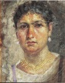  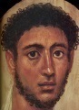  Фаюмские портреты Особенность их в том, что изображаемый смотрит мимо зрителя. Земная жизнь теперь их не привлекает. | По характеру портреты делят на две большие группы: парадный портрет и камерный.  1. Парадный портрет представляет важную персону и подаётся художником в торжественном антураже. Среди парадных выделяют: тронные; придворные; конные; военные. Парадные портреты писались в полный рост. Полупарадные могли быть поколенными и поясными.  2. Камерные портреты более лиричны, интимны. Они могут быть — поясными, по грудь, плечными на нейтральном фоне.  3. Автопортрет – художник создает свой образ  4. Погребальный портрет — уникальная художественная форма своего времени — процветал в Древнем Египте. Фаюмские портреты — лучшие образцы, сохранившиеся античной живописью — это поразительно реалистические изображения мужчин и женщин всех возрастов.
• Придумай | Также просто убедиться,  Как послать две пары байт:  Словно ты вчера напился,  Рисовал в программе PAINT.  Из фигур цветных без тени  Сформировано лицо –  Вероятно, этот гений звался  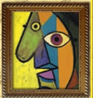  Пабло Пикассо.
• Предложи | Выполнить по желанию словесный портрет или живописный портрет своего соседа по парте

Творческая мастерская: «Я - МАСТЕР»
А теперь внимательно посмотрите на своего соседа по парте, улыбнитесь друг другу, попытайтесь нарисовать красками и словами портрет улыбающегося друга.
Учащиеся выполняют каждый свое задание.
Экспресс – выставка. Смотрим, анализируем, оцениваем свое творчество.

Подведем итог урока.
Заполните третью колонку в таблице по нашей теме урока.
Знаю | Хочу узнать | Узнал
Портрет  Виды портретов  Средства выразительности в живописи | Что можно узнать о человеке глядя на его портрет | как портретная живопись показывает характер человека, отражает его внутренний мир, передает эмоциональное состояние. Композиция, контраст, напряжение или мягкость колорита, поза, мимика, одежда, особенно выражение глаз, могут рассказать многое о характере , его положении в обществе, о профессии и настроении человека

Внимание. Домашнее задание. Выполнить словестный портрет Мики Морозова художника В. Серова и живописный портрет своей мамы.
Прием рефлексии. Эмоциональное состояние школьников.
«Острова настроения». В классе 25 учеников. Они выбрали острова: «Воодушевления, Просветления, Радости, Удовольствия, Наслаждения»
«Все наше достоинство – в способности мыслить. Постараемся же мыслить достойно – в этом основа нравственности». Паскаль Блез.
Урок закончился друзья, до скорого свидания

